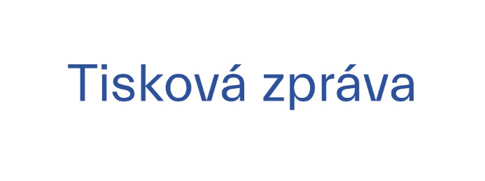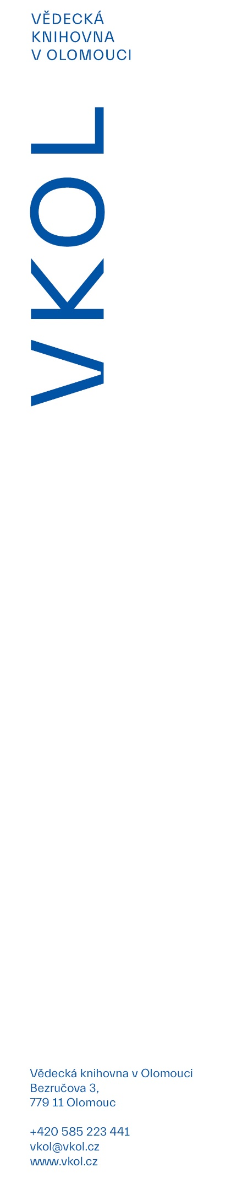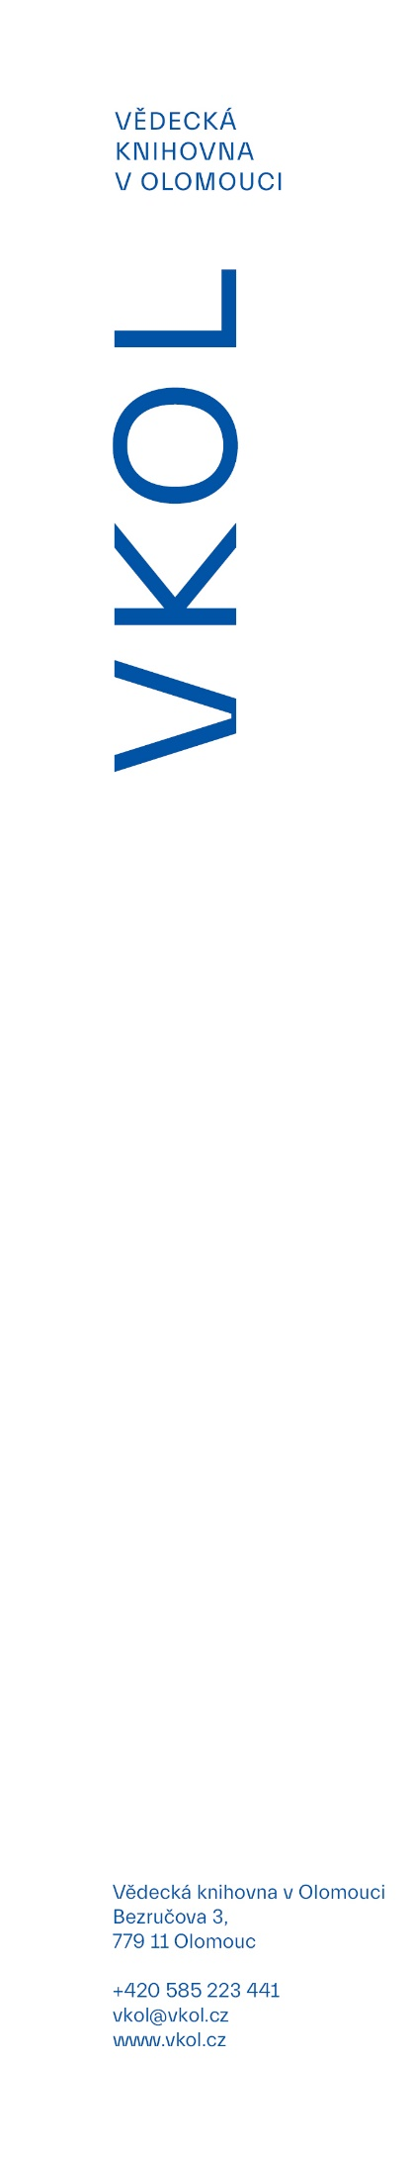

20. 4. 2022

**Finále soutěže v předčítání v němčině Bücherwurm Olomouc 2022**

**Vědecká knihovna v Olomouci pořádá již devátý ročník soutěže v předčítání v němčině s názvem *Bücherwurm.* Finálese uskuteční 22. dubna ve Vlastivědném muzeu v Olomouci. V šesti kategoriích budou soutěžit žáci a studenti ze 17 základních a středních škol Olomouckého a Zlínského kraje, kteří se kvalifikovali ze školních kol**.

Předčítání je ideální způsob, jak motivovat mládež ke čtení. A čtení v cizím jazyce je důležitou kompetencí pro zvládnutí cizího jazyka. Komise složená z rodilých mluvčích a pedagogů Univerzity Palackého bude hodnotit nejen techniku čtení, ale také interpretaci a správnou výslovnost. Více než měsíc mohli soutěžící trénovat básně nebo krátké texty švýcarského autora *Franze Hohlera*, které zatím nebyly přeloženy do češtiny. „*Po dvou covidových letech, kdy se soutěž musela přesunout do online prostoru a žáci zasílali svá videa, je letošní jarní ročník opět místem setkání s němčinou naživo*,“ dodala ředitelka VKOL Iveta Tichá.

Soutěž na podporu a propagaci němčiny se letos opět koná současně ve třech městech, v Pardubicích, Olomouci a Českých Budějovicích. Na vítěze všech kategorií čekají nejen knižní ceny, ale především pozvánka do pražského Goethe-Institutu.

Akce je otevřena i pro veřejnost a proběhne od 10:00 do 14:00 hodin v sále Václava III.   
Vlastivědného muzea v Olomouci.

Soutěž se koná za podpory Olomouckého kraje, Goethe Institutu a Bohemia Troppau o. p. s.